26.05.2020 – kl. IV - matematyka

Przerabiamy lekcję – Co to jest pole figury? (podręcznik str. 208-209)
Na tej lekcji nauczysz się, czym jest pole figury.
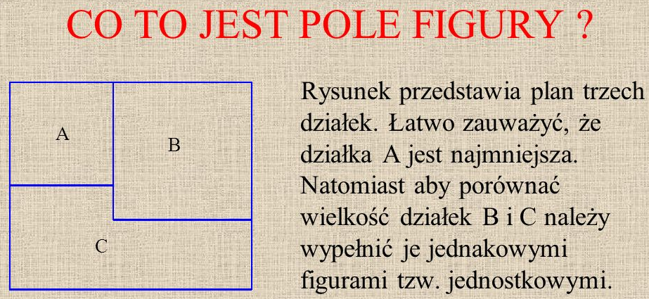
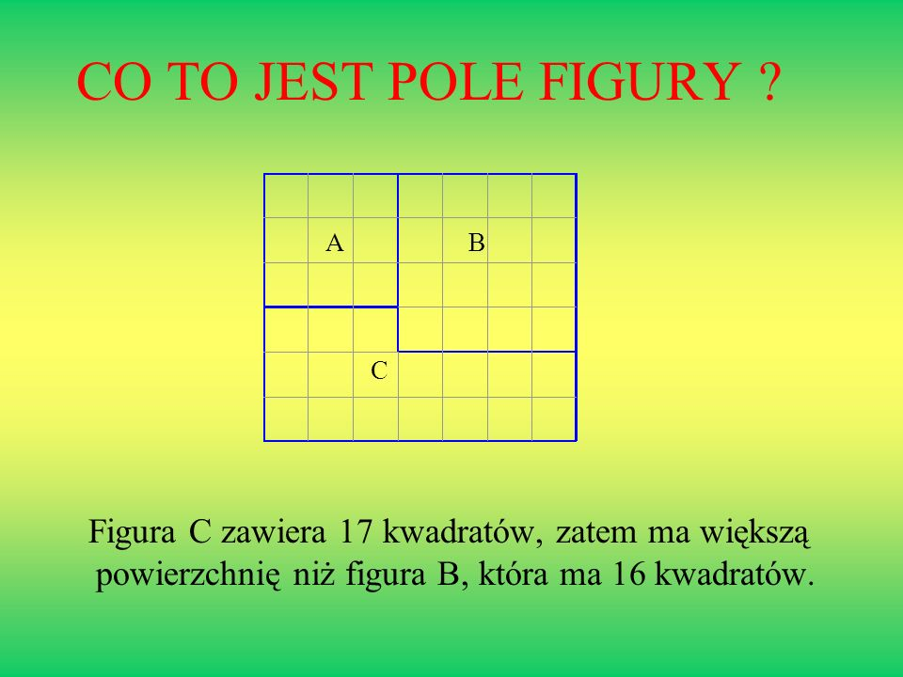
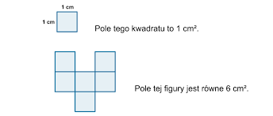
Wyjaśnienie:
https://www.youtube.com/watch?v=j_2lPlXmR08

Aby zrozumieć temat obejrzyj materiał pod poniższymi linkami:
https://pistacja.tv/film/mat00232-pola-figur-wprowadzenie?playlist=170
https://www.youtube.com/watch?v=BX2hlmmEG5s
- dokończenie poprzedniego filmu:
https://www.youtube.com/watch?v=Qu_VqTTylN8

Wykonaj zadania w ćwiczeniach str. 85 (zadanie z kaktusem oczywiście dla chętnych)

